TC
SİNCAN KAYMAKAMLIĞI

YENİPEÇENEK
İLKOKULU- ORTAOKULU
STRATEJİK PLANI

(2015-2019)

ANKARA 2015

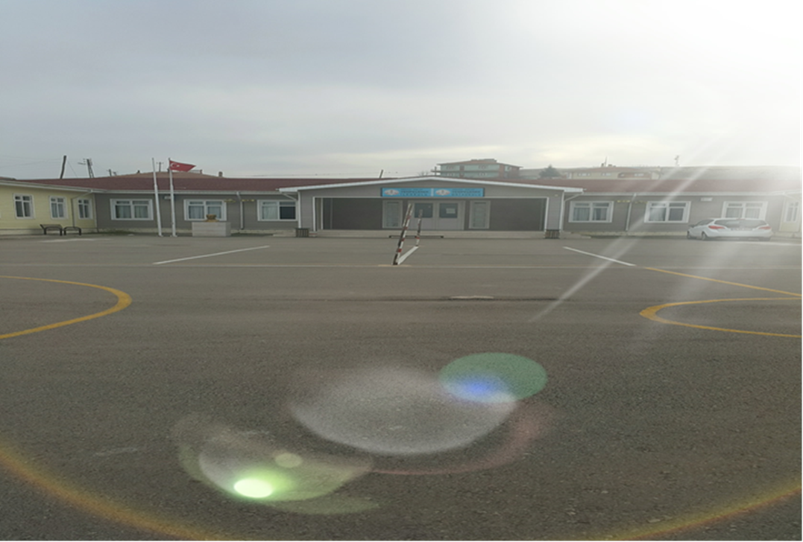

YENİPEÇENEK İLKOKULU- ORTAOKULU

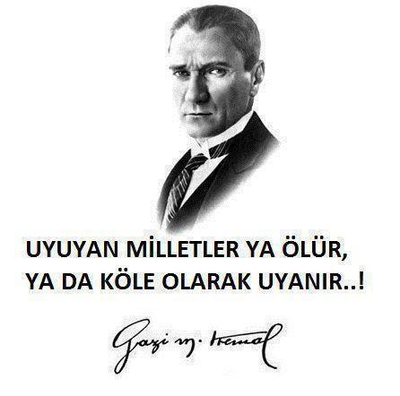

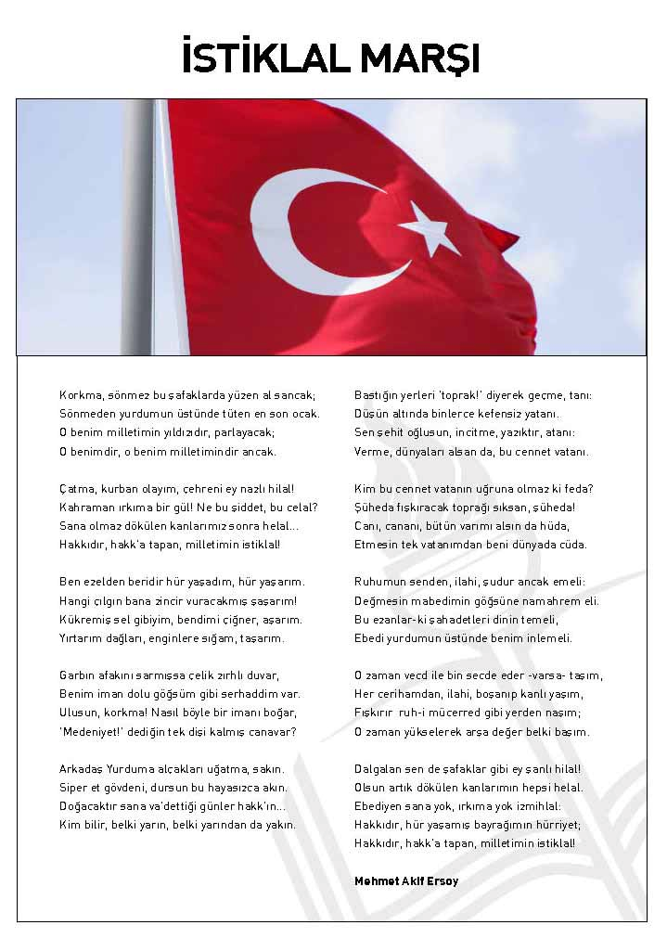

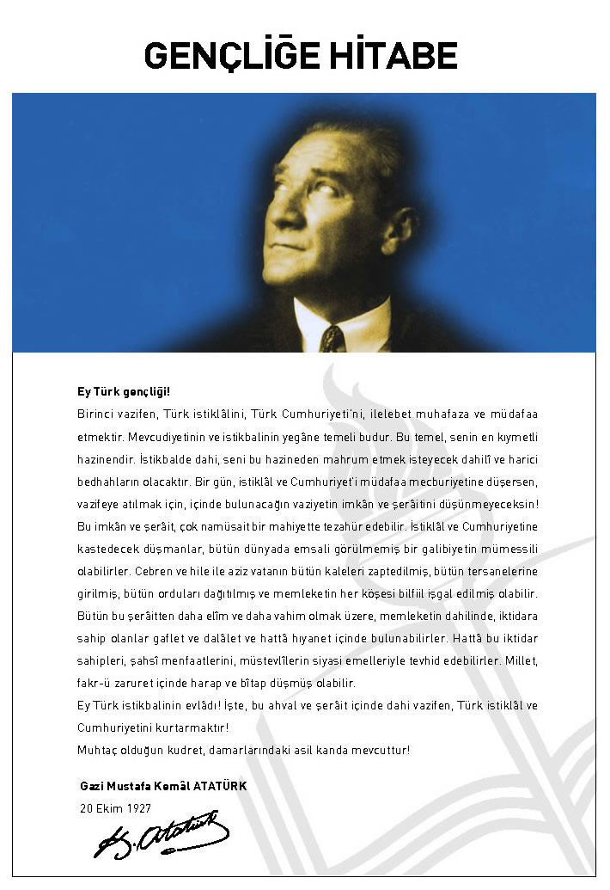

SUNUŞ
Çok hızlı gelişen, değişen teknolojilerle bilginin değişim süreci de hızla değişmiş ve başarı için sistemli ve planlı bir çalışmayı kaçınılmaz kılmıştır. Sürekli değişen ve gelişen ortamlarda çağın gerekleri ile uyumlu bir eğitim-öğretim anlayışını sistematik bir şekilde devam ettirebilmemiz, belirlediğimiz stratejileri en etkin şekilde uygulayabilmemiz ile mümkün olacaktır. Başarılı olmak da iyi bir planlama ve bu planın etkin bir şekilde uygulanmasına bağlıdır.
Kapsamlı ve özgün bir çalışmanın sonucu hazırlanan Stratejik Plan okulumuzun çağa uyumu ve gelişimi açısından tespit edilen ve ulaşılması gereken hedeflerin yönünü, doğrultusunu ve tercihlerini kapsamaktadır. Katılımcı bir anlayış ile oluşturulan Stratejik Plânın, okulumuzun eğitim yapısının daha da güçlendirilmesinde bir rehber olarak kullanılması amaçlanmaktadır.
Belirlenen stratejik amaçlar doğrultusunda hedefler güncellenmiş ve okulumuzun 2015-2019 yıllarına ait stratejik plânı hazırlanmıştır.
Okulumuza ait bu planın hazırlanmasında her türlü özveriyi gösteren ve sürecin tamamlanmasına katkıda bulunan ekip arkadaşlarıma teşekkür ediyor, bu plânın başarıyla uygulanması ile okulumuzun başarısının daha da artacağına inanıyor, tüm personelimize başarılar diliyorum.

Murat ÇETİN
Okul Müdürü

İÇİNDEKİLER | SAYFA NO
OKUL MÜDÜRÜ SUNUŞU | 5
İÇİNDEKİLER | 6
KURUM KİMLİK BİLGİSİ | 7
GİRİŞ | 8
- BÖLÜM: STRATEJİK PLAN HAZIRLIK SÜRECİ | 9
- Amaç | 10
- Kapsam | 10
- Yasal Dayanak | 10
- Çalışma Takvimi | 11
- BÖLÜM: DURUM ANALİZİ | 12
- Tarihsel Gelişim | 12
- Mevzuat Analizi | 13
- Faaliyet Alanları, Ürün ve Hizmetler | 14-15
- Paydaş Analizi | 16-17
- Kurum İçi Analiz | 18
- Örgütsel Yapı | 18
- İnsan Kaynakları | 19-23
- Teknolojik Düzey | 23-24
- Mali Kaynaklar | 25
- İstatistikî Veriler | 25-26
- Çevre Analizi | 27
- PEST-E Analizi | 27
- Üst Politika Belgeleri | 28
- GZFT Analizi | 29-30
- Sorun Alanları | 31
- BÖLÜM: GELECEĞE YÖNELİM | 32
- Misyon | 32
- Vizyon | 32
- Temel Değerler ve İlkeler | 33
- Temalar | 34-36
- Amaçlar | 34-36
- Hedefler | 34-36
- Performans Göstergeleri | 34-36
- Stratejiler | 37
- BÖLÜM: MALİYETLENDİRME | 38
- BÖLÜM: İZLEME ve DEĞERLENDİRME | 39
- Raporlama | 39
- İzleme ve Faaliyet Raporları | 40
EK 1 STRATEJİK PLAN ÜST KURULU ve STRATEJİK PLAN HAZIRLAMA EKİBİ | 41

KURUM KİMLİK BİLGİSİ
Kurum Adı | YENİPEÇENEK İLKOKULU - ORTAOKULU
Kurum Statüsü | Kamu Özel
Kurumda Çalışan Personel Sayısı | İlkokul Ortaokul  Yönetici 1 1  Öğretmen 5 5  Memur 0 0  Yardımcı Personel 2 0
Öğrenci Sayısı | 46 52
Öğretim Şekli | Normal İkili
KURUM İLETİŞİM BİLGİLERİ
Kurum Telefonu / Fax | Tel. : 0312 299 51 11  Faks :0312 299 51 11
Kurum Web Adresi | http://ypecenekio.meb.k12.tr
Mail Adresi | 733612@meb.k12.tr
Kurum Adresi | Mahalle : Yenipeçenek Mah.  Posta Kodu :06930  İlçe : Sincan  İli : ANKARA
Kurum Müdürü | Murat ÇETİN GSM Tel: 0505 243 14 98
Müdür Yardımcısı | Tülin AYDIN GSM Tel: 0505 706 60 14

1. BÖLÜM

STRATEJİK PLAN
HAZIRLAMA SÜRECİ

STRATEJİK PLAN HAZIRLAMA SÜRECİ

5018 sayılı Kamu Mali Yönetimi ve Kontrolü Kanunu’nda öngörülen stratejik plan hazırlamakla yükümlü kamu idarelerinin stratejik planlama sürecine ilişkin takvimin tespiti ve “Kamu İdarelerinde Stratejik Planlamaya İlişkin Usul ve Esaslar Hakkında Yönetmeliğine göre Milli Eğitim Bakanlığı 2006/55 sayılı genelge ve Devlet Planlama Teşkilatı Müsteşarlığı tarafından hazırlanan kılavuza uygun olarak çalışmalar başlamıştır. Bu süreçle birlikte ilk olarak 2010-2014 dönemi Stratejik Planımız hazırlandı.

2010-2014 dönemi stratejik planı verileri göz önünde tutularak, 2015-2019 dönemi stratejik plan çalışmalarına başlanıldı.

Mevcut durumu tespit etmek için durum analizi yapıldı. Paydaşlar belirlenerek önümüzdeki süreçte yapılması planlanan çalışmalara katkıda bulunuldu. Paydaş beklentileri tespit edilerek aksaklıkların giderilmesi için yapılması gerekenler belirlendi. GZFT analizi yapılarak Kurumumuzun güçlü ve zayıf yönleri, fırsat ve tehditleri belirlendi. Kurumumuzun misyon, ilke ve değerleri tespit edilerek; vizyon belirleme çalışmaları yapıldı.

Kurumun temaları, stratejik amaçları ve hedefleri belirlendikten sonra TOWS matrisi kullanılarak izlenecek stratejiler şekillendirildi ve amaçların misyonla uyum içinde olmasına özen gösterildi.

Stratejik planda yer alan amaç ve hedefler belirlenirken üst politika belgeleri olan Orta Vadeli Program, 1739 sayılı Milli Eğitim Temel Kanunu, Hükümet Programı, Milli Eğitim Bakanlığı, Ankara İl Milli Eğitim Müdürlüğü ve Sincan İlçe Milli Eğitim Müdürlüğünün 2015-2019 Stratejik Planı esas alındı.

2015-2019 stratejik planı hazırlanırken önceki dönem stratejik planda amaçlanan ve ulaşılan hedefler değerlendirildi; bu amaç ve hedefler güncellenerek yeni amaç ve hedeflerle daha ileriye gidilmesi için incelemeler yapıldı. Gerçekleştirilebilir hedefler performans göstergeleri ile ortaya konuldu.

  - STRATEJİK PLANIN AMACI
Bu stratejik plan, okul ile çevre ilişkilerini geliştirmeyi, okul gelişimini sürekli kılmayı, belirlenen stratejik amaçlarla, ülkemize, çevresine faydalı, kendi ile barışık, düşünen ve özgün üretimlerde “ben de varım” diyebilen nesiller yetiştirilmesi amacını taşımaktadır.

  - STRATEJİK PLANIN KAPSAMI
Bu stratejik plan, Yenipeçenek İlkokulu-Ortaokulunun mevcut durum analizi değerlendirmeleri doğrultusunda, 2015–2019 yıllarında geliştireceği amaç, hedef ve stratejileri kapsamaktadır.
MAÇ

  - STRATEJİK PLANIN YASAL DAYANAKLARI
SIRA NO | DAYANAĞIN ADI
1 | 5018 yılı Kamu Mali Yönetimi ve Kontrol Kanunu
2 | 10. Kalkınma Planı (2014-2018)
3 | Yüksek Planlama Kurulu Kararları
4 | Stratejik Planlamaya İlişkin Usul ve Esaslar Hakkında Yönetmelik
5 | Kamu İdareleri Faaliyet Raporlarının Düzenlenmesi ile Bu İşlemlere İlişkin Diğer Esas ve Usuller Hakkında Yönetmelik
6 | Milli Eğitim Bakanlığı Strateji Geliştirme Başkanlığının 2013/26 Nolu Genelgesi
7 | Kamu İdareleri İçin Stratejik Planlama Kılavuzu
8 | Milli Eğitim Bakanlığı 2015-2019 Stratejik Plan Hazırlık Programı
9 | Milli Eğitim Bakanlığı 2015-2019 Stratejik Planı
10 | Ankara İl Milli Eğitim Müdürlüğü Stratejik Planı
11 | Sincan İlçe Milli Eğitim Müdürlüğü Stratejik Planı

  - ÇALIŞMA TAKVİMİ
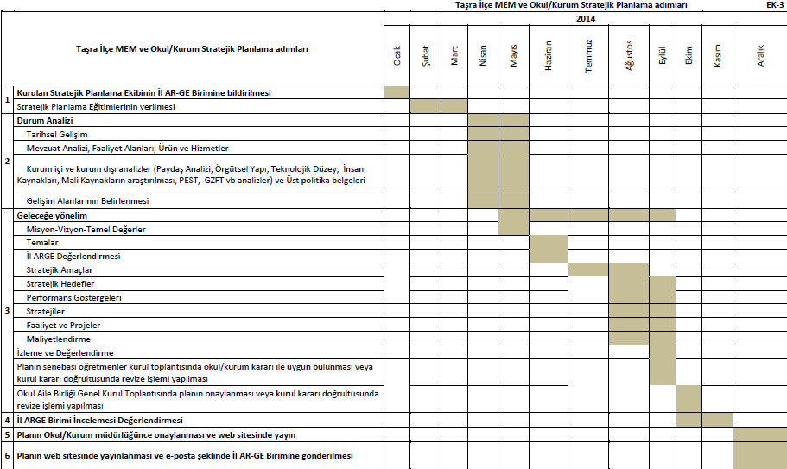
2. BÖLÜM

DURUM ANALİZİ

  - TARİHSEL GELİŞİM

2009-2010 Eğitim-Öğretim yılında hizmete açılan Yenipeçenek İlköğretim Okulu Polatlar, Esenler, Çiçektepe ve Saraycık Mahallesi üzerindeki mandıraları taşımalı alarak eğitime başlamıştır. Köy tüzel kişiliğine ait arsa üzerinde prefabrik 8 derslikli yapılan bina 4950 m2 üzerine kurulmuştur.
2009-2010 Eğitim Öğretim Yılında ortalama 12 mevcutla eğitime başlayan okulumuz düşük mevcut avantajını hala sürdürmektedir.
Pek çok okuldan ve ilden toplanan öğretmen kadromuzun ilk yılımızda kaynaşarak okulumuzun amaçları doğrultusunda tek vücut olarak çalışması gerçekleşmiştir.
Okulumuz her açıdan ileriye dönük fikirlerin merkezi haline gelmeyi amaçlayarak, uzun yıllar içerisinde Sincan bölgesinde köklü ve örnek olmayı amaçlamaktadır.

  - MEVZUAT ANALİZİ
YASAL YÜKÜMLÜLÜK (GÖREVLER) | DAYANAK (KANUN, YÖNETMELİK, GENELGE, YÖNERGE)
Atama | 657 Sayılı Devlet Memurları Kanunu
 | Milli Eğitim Bakanlığına Bağlı Okul ve Kurumların Yönetici ve Öğretmenlerinin Norm Kadrolarına İlişkin Yönetmelik
 | Milli Eğitim Bakanlığı Eğitim Kurumları Yöneticilerinin Atama ve Yer Değiştirmelerine İlişkin Yönetmelik
 | Milli Eğitim Bakanlığı Öğretmenlerinin Atama ve Yer Değiştirme Yönetmeliği
Ödül, Disiplin | Devlet Memurları Kanunu
 | 6528 Sayılı Milli Eğitim Temel Kanunu İle Bazı Kanun ve Kanun Hükmünde Kararnamelerde Değişiklik Yapılmasına Dair Kanun
 | Milli Eğitim Bakanlığı Personeline Başarı, Üstün Başarı ve Ödül Verilmesine Dair Yönerge
 | Milli Eğitim Bakanlığı Disiplin Amirleri Yönetmeliği
Okul Yönetimi | 1739 Sayılı Milli Eğitim Temel Kanunu
 | Milli Eğitim Bakanlığı İlköğretim Kurumları Yönetmeliği
 | Milli Eğitim Bakanlığı Okul Aile Birliği Yönetmeliği
 | Milli Eğitim Bakanlığı Eğitim Bölgeleri ve Eğitim Kurulları Yönergesi
 | MEB Yönetici ve Öğretmenlerin Ders ve Ek Ders Saatlerine İlişkin Karar
 | Taşınır Mal Yönetmeliği
Eğitim-Öğretim | Anayasa
 | 1739 Sayılı Milli Eğitim Temel Kanunu
 | 222 Sayılı İlköğretim ve Eğitim Kanunu
 | 6287 Sayılı İlköğretim ve Eğitim Kanunu ile Bazı Kanunlarda Değişiklik Yapılmasına Dair Kanun
 | Milli Eğitim Bakanlığı İlköğretim Kurumları Yönetmeliği
 | Milli Eğitim Bakanlığı Eğitim Öğretim Çalışmalarının Planlı Yürütülmesine İlişkin Yönerge
 | Milli Eğitim Bakanlığı Öğrenci Yetiştirme Kursları Yönergesi
 | Milli Eğitim Bakanlığı Ders Kitapları ve Eğitim Araçları Yönetmeliği
 | Milli Eğitim Bakanlığı Öğrencilerin Ders Dışı Eğitim ve Öğretim Faaliyetleri Hakkında Yönetmelik
Personel İşleri | Milli Eğitim Bakanlığı Personel İzin Yönergesi
 | Devlet Memurları Tedavi ve Cenaze Giderleri Yönetmeliği
 | Kamu Kurum ve Kuruluşlarında Çalışan Personelin Kılık Kıyafet Yönetmeliği
 | Memurların Hastalık Raporlarını Verecek Hekim ve Sağlık Kurulları Hakkındaki Yönetmelik
 | Milli Eğitim Bakanlığı Personeli Görevde Yükseltme ve Unvan Değişikliği Yönetmeliği
 | Öğretmenlik Kariyer Basamaklarında Yükseltme Yönetmeliği
Mühür, Yazışma, Arşiv | Resmi Mühür Yönetmeliği
 | Resmi Yazışmalarda Uygulanacak Usul ve Esaslar Hakkındaki Yönetmelik
 | Milli Eğitim Bakanlığı Evrak Yönergesi
 | Milli Eğitim Bakanlığı Arşiv Hizmetleri Yönetmeliği
Rehberlik ve Sosyal Etkinlikler | Milli Eğitim Bakanlığı Rehberlik ve Psikolojik Danışma Hizmetleri Yönet.
 | Okul Spor Kulüpleri Yönetmeliği
 | Milli Eğitim Bakanlığı İlköğretim ve Ortaöğretim Sosyal Etkinlikler Yönetmeliği
Öğrenci İşleri | Milli Eğitim Bakanlığı İlköğretim Kurumları Yönetmeliği
 | Milli Eğitim Bakanlığı Demokrasi Eğitimi ve Okul Meclisleri Yönergesi
 | Okul Servis Araçları Hizmet Yönetmeliği
İsim ve Tanıtım | Milli Eğitim Bakanlığı Kurum Tanıtım Yönetmeliği
 | Milli Eğitim Bakanlığına Bağlı Kurumlara Ait Açma, Kapatma ve Ad Verme Yönetmeliği
Sivil Savunma | Sabotajlara Karşı Koruma Yönetmeliği
 | Binaların Yangından Korunması Hakkındaki Yönetmelik
 | Daire ve Müesseseler İçin Sivil Savunma İşleri Kılavuzu

  - FAALİYET ALANLARI ve SUNULAN HİZMETLER

YENİPEÇENEK İLKOKULU- ORTAOKULU FAALİYET ALANLARI
A-FAALİYET ALANI:  EĞİTİM | B-FAALİYET ALANI:  YÖNETİM İŞLERİ
Hizmet–1  Rehberlik Hizmetleri  - Öğrenci Rehberlik Hizmetleri  - Öğretmen Rehberlik Hizmetleri  - Veli Rehberlik Hizmetleri  - Meslek Tanıtımı ve Yönlendirme | Hizmet–1  Öğrenci İşleri Hizmeti  - Öğrenci Kayıt, Nakil İşleri  - Devam-Devamsızlık İşleri  - Sınıf Geçme İşleri  - Öğrenim Belgesi Düzenleme İşleri
Hizmet–2  Sosyal-Kültürel Etkinlikler  - Sosyal Kulüp ve Toplum Hizmeti çalışmaları  - Okul-Çevre ilişkileri  - Milli Bayramlar ve Belirli Gün ve Haftalar  - Halk oyunları  - Koro  - Satranç  - Yarışmalar  - Kültürel Geziler  - Sergiler  - Tiyatro  - Kermes ve Şenlikler  - Piknikler | Hizmet–2  Öğretmen İşleri Hizmeti  - Derece-Terfi  - Hizmet-içi Eğitim  - Özlük Hakları  - Sendikal Hizmetler  Hizmet-3  Mali İşlemler  - Okul-Aile Birliği İşleri  - Bütçe İşlemleri  - Bakım-onarım İşlemleri  - Taşınır Mal İşlemleri
C-FAALİYET ALANI:  ÖĞRETİM | D-FAALİYET ALANI:  YETİŞKİN EĞİTİMİ VE VELİLERLE İLİŞKİLER
Hizmet-1  Öğretimin Planlanması  - Planlar  - Öğretmenler Kurulu  - Zümre Toplantıları  Hizmet-2  Öğretimin Uygulanması  - Sınıf İçi Uygulamalar  - Gezi ve İnceleme  - Yetiştirme Kursları  - Kazanım Değerlendirme  Hizmet-3  Öğretimin Değerlendirilmesi  - Dönem İçi Değerlendirmeler  - Ortak Sınavlar | Hizmet-1  Velilerle İlgili Hizmetler  - Veli İletişim Hizmetleri  - Okul-Aile Birliği Faaliyetleri  - Veli Toplantıları

Yenipeçenek İlkokulu - Ortaokulu Ürün-Hizmet Listesi
Öğrenci kayıt, kabul ve devam işleri | Eğitim hizmetleri
Öğrenci başarısının değerlendirilmesi | Öğretim hizmetleri
Sınav işleri | Toplum hizmetleri
Sınıf geçme işleri | Kulüp çalışmaları
Öğrenim belgesi düzenleme işleri | Öğrenim Belgesi
Personel işleri | Sosyal, kültürel ve sportif etkinlikler
Öğrenci davranışlarının değerlendirilmesi | Burs hizmetleri
Öğrenci sağlığı ve güvenliği | Bilimsel araştırmalar
Okul çevre ilişkileri | Yaygın eğitim
Rehberlik | Mezunlar (Öğrenci)

  - PAYDAŞ ANALİZİ

İÇ PAYDAŞLAR | DIŞ PAYDAŞLAR
Okul Yönetimi | Kaymakamlık
Öğretmenler | İlçe Milli Eğitim Müdürlüğü
Öğrenciler | Muhtar
Okul Aile Birliği | Mezunlar
Veliler | Diğer Eğitim Kurumları

PAYDAŞ ANALİZİ MATRİSİ
PAYDAŞLAR | İÇ PAYDAŞ | DIŞ PAYDAŞ | HİZMET ALAN | NEDEN PAYDAŞ | Paydaşın Kurum Faaliyetlerini Etkileme Derecesi | Paydaşın Taleplerine Verilen Önem |  | Sonuç
 |  |  |  |  | Tam 5" "Çok 4", "Orta 3", "Az 2", "Hiç 1"
 |  |  |  |  | 1,2,3 İzle  4,5 Bilgilendir |  | 1,2,3 Gözet  4,5 Birlikte Çalış
İlçe Milli Eğitim Müdürlüğü |  | X |  | Amaçlarımıza Ulaşmada Destek İçin İş birliği İçinde Olmamız Gereken Kurum | 5 |  | 5 | Bilgilendir, Birlikte çalış
Veliler | X |  | X | Doğrudan ve Dolaylı Hizmet Alan | 4 |  | 4 | Bilgilendir, Birlikte çalış
Okul Aile Birliği | X |  | X | Amaçlarımıza Ulaşmada Destek İçin İş birliği İçinde Olmamız Gereken Kurum | 5 |  | 5 | Bilgilendir, Birlikte çalış
Öğrenciler | X |  | X | Varoluş sebebimiz | 5 |  | 5 | Bilgilendir, Birlikte Çalış
Mahalle Muhtarı |  | X | X | Amaçlarımıza Ulaşmada Destek İçin İş birliği İçinde Olmamız Gereken Kurum | 1 |  | 2 | İzle, Gözet
Diğer Eğitim Kurumları |  | X | X | Amaçlarımıza Ulaşmada Destek İçin İş birliği İçinde Olmamız Gereken Kurum | 2 |  | 4 | İzle, Birlikte Çalış

  - KURUM İÇİ ANALİZ
    - Örgütsel Yapı:
Okul
Müdürü

Okul-Aile
Birliği
Öğretmenler
Kurulu

Müdür Yrd.
Komisyonlar
Kurullar

Büro Hizmetleri
Yrd. Hizmetler
Öğretmen

Rehberlik
Sınıf Öğr.
Zümre Öğr.
Öğrenci Kulüp.

Okulda Oluşturulan Komisyon ve Kurullar
Görevler | Görevle İlgili bölüm, birim, kurul/komisyon | Görevle İlgili işbirliği(paydaşlar) | Hedef Kitle
Okul ve aile iş birliğini sağlamak, okula maddi kaynak oluşturmak | Okul-Aile Birliği Yönetim ve Denetleme Kurulu | Okul yönetimi, öğretmen, diğer çalışanlar ve veliler | Öğrenci
Eğitim-öğretimin planlanması ve yönetim ile ilgili en üst karar alma organı | Öğretmenler Kurulu | Okul Yönetimi, Öğretmenler | Öğrenci
Satın alma ile ilgili işlemler | Satın Alma Komisyonu | Okul Yönetimi | -
Öğrenci sosyal ve kişilik hizmetlerinin planlanması ve geliştirilmesi | Psikolojik Danışma ve Rehberlik Hizmetleri Yürütme Kurulu | Sınıf Rehber Öğretmenleri, Okul Yönetimi | Öğrenci
Öğrenci davranışlarının değerlendirilmesi, gerekli yaptırım ve ödüllendirme işlemlerinin yapılması. | Öğrenci Davranışları Değerlendirme Kurulu | Okul Yönetimi, Sınıf Rehber Öğretmenleri | Öğrenci
Sosyal etkinliklerin planlanması ve uygulanması | Sosyal Etkinlikler Kurulu | Okul Yönetimi, Okul-Aile Birliği | Öğrenci
Paylaşımcı ve iş birliğine dayalı yönetim anlayışıyla eğitim-öğretimin niteliğini ve öğrenci başarısını artırmak, okulun fizikî ve insan kaynaklarını geliştirmek, öğrenci merkezli eğitim yapmak, eğitimde planlı ve sürekli gelişim sağlamak | Okul Gelişim Yönetim Ekibi | Okul Yönetimi, Öğretmenler, Veliler | Öğrenci

    - İnsan Kaynakları
2015 Yılı Kurumdaki Mevcut Yönetici Sayısı:
Sıra  No | Görevi | Erkek | Kadın | Toplam
1 | Müdür | 1 | 0 | 1
2 | Müdür Yrd. | 0 | 1 | 1

Kurum Yöneticilerinin Eğitim Durumu:
Eğitim Düzeyi | 2015 Yılı İtibari İle
 | Kişi Sayısı | %
Lisans | 2 | 100

Kurum Yöneticilerinin Yaş İtibari ile dağılımı:
Yaş Düzeyleri | 2015 Yılı İtibari İle
 | Kişi Sayısı | %
30-40 | 2 | 100

İdari Personelin Hizmet Süresine İlişkin Bilgiler:
Hizmet Süreleri | Kişi Sayısı
11-15 Yıl | 1
16+ | 1

İdari Personelin Katıldığı Hizmet-içi Eğitim Programı Sayısı:
Adı ve Soyadı | Görevi | Katıldığı Çalışma Sayısı
MURAT ÇETİN | Müdür | 9
TÜLİN AYDIN | Müdür Yardımcısı | 4

2015 Yılı Kurumdaki Mevcut Öğretmen Sayısı:
Sıra  No | Branşı | Erkek | Kadın | Toplam
1 | Sınıf Öğretmeni | 0 | 5 | 5
2 | Türkçe Öğretmeni | 1 | 0 | 1
3 | Matematik Öğretmeni | 0 | 1 | 1
4 | Fen Bilimleri Öğretmeni | 0 | 1 | 1
5 | Yabancı Dil(İng.)Öğretmeni | 0 | 1 | 1
6 | Görsel Sanatlar Öğretmeni | 0 | 1 | 1
TOPLAM |  | 1 | 9 | 10

Öğretmenlerin Yaş İtibari ile Dağılımı:
Yaş Düzeyleri | Kişi Sayısı
20-30 | 2
31-40 | 8

Öğretmenlerin Hizmet Süreleri:
Hizmet Süreleri | Kişi Sayısı
1-3 Yıl | 2
4-6 Yıl | 1
7-10 Yıl | 5
11-15 Yıl | 2

Personel Eğitim Durumu
İDARECİ - ÖĞRETMEN EĞİTİM DURUMU
 | ÖNLİSANS | LİSANS | Y.LİSANS | DOKTORA | UZMAN | BAŞÖĞRETMEN
İDARECİ | - | 2 | - | - | - | -
ÖĞRETMEN | - | 9 | 1 | - | - | -

2014 Yılı Kurumdaki Mevcut Hizmetli- Memur Sayısı:
Sıra  No | Görevi | Erkek | Kadın | Eğitim Durumu | Hizmet Yılı | Toplam
1 | Memur | - | - | - | - | -
2 | Yardımcı hizmetler | - | 1 | İlköğretim | 8 | 1
3 | Yardımcı hizmetler | 1 | - | Lise | - | 1

Çalışanların Görev Dağılımı:
S. NO | ÜNVAN | GÖREVLERİ
1 | Okul Müdürü | - Ders okutur.  - Kanun, tüzük, yönetmelik, yönerge, program ve emirlere uygun olarak görevlerini yürütmeye,  - Okulu düzene koyar. Denetler.  - Okulun amaçlarına uygun olarak yönetilmesinden, değerlendirilmesinden ve geliştirmesinden sorumludur.  - Okul müdürü, görev tanımında belirtilen diğer görevleri de yapar.
2 | Müdür Yardımcısı | - Ders okutur.  - Okulun her türlü eğitim-öğretim, yönetim, öğrenci, personel, tahakkuk, ayniyat, yazışma, sosyal etkinlikler, yatılılık, bursluluk, güvenlik, beslenme, bakım, nöbet, koruma, temizlik, düzen, halkla ilişkiler gibi işleriyle ilgili olarak okul müdürü tarafından verilen görevleri yapar  - Müdür yardımcıları, görev tanımında belirtilen diğer görevleri de yapar.
3 | Öğretmenler | - Dersler ilkokullarda sınıf, ortaokul ve imam hatip ortaokulunda alan öğretmenleri tarafından okutulur.  - Öğretmenler, kendilerine verilen sınıfın veya şubenin derslerini, programda belirtilen esaslara göre plânlamak, okutmak, bunlarla ilgili uygulama ve deneyleri yapmak, ders dışında okulun eğitim-öğretim ve yönetim işlerine etkin bir biçimde katılmak ve bu konularda kanun, yönetmelik ve emirlerde belirtilen görevleri yerine getirmekle yükümlüdürler.  - İlkokullarda sınıf öğretmenleri, okuttukları sınıfı bir üst sınıfta da okuturlar.  - İlkokullarda yabancı dil dersi ile din kültürü ve ahlak bilgisi dersinin alan öğretmenince okutulması esastır.  - Derslerini alan öğretmeni okutan sınıf öğretmeni, bu ders saatlerinde yönetimce verilen eğitim-öğretim görevlerini yapar.  - Okul müdürlüğünce düzenlenen nöbet çizelgesine göre kendi devresinde nöbet tutmaları sağlanır.  - Resmî Gazete, Tebliğler Dergisi, genelge ve duyurulardan elektronik ortamda yayımlananları Bakanlığın web sayfasından takip eder.  - Elektronik ortamda yayımlanmayanları ise okur, ilgili yeri imzalar ve uygularlar.  9. Öğretmenler dersleri ile ilgili araç-gereç, laboratuvar ve işliklerdeki eşyayı, okul  kütüphanesindeki kitapları korur ve iyi kullanılmasını sağlarlar.
4 | Yardımcı hizmetler personeli | - Yardımcı hizmetler sınıfı personeli, okul yönetimince yapılacak plânlama ve iş bölümüne göre her türlü yazı ve dosyayı dağıtır ve toplar.  - Başvuru sahiplerini karşılar ve yol gösterir, hizmet yerlerini temizler.  - Okula getirilen ve çıkarılan her türlü araç-gereç ve malzeme ile eşyayı taşıma ve yerleştirme işlerini yapmakla yükümlüdürler.  - Bu görevlerini yaparken okul yöneticilerine ve nöbetçi öğretmene karşı sorumludurlar.
5 | Kaloriferci | 1. Kaloriferci, kalorifer dairesi ve tesisleri ile ilgili hizmetleri yapar.  2. Kaloriferin kullanılmadığı zamanlarda okul yönetimince verilecek işleri yapar.  3. Kaloriferci, okul müdürüne, müdür yardımcısına ve nöbetçi öğretmene karşı  sorumludur.  4. Müdürün vereceği hizmete yönelik diğer görevleri de yapar.

Okul Rehberlik Hizmetleri
Mevcut Kapasite |  |  |  | Mevcut Kapasite Kullanımı ve Performans
Psikolojik Danışman Norm Sayısı | Görev Yapan Psikolojik Danışman Sayısı | İhtiyaç Duyulan Psikolojik Danışman Sayısı | Görüşme Odası Sayısı | Danışmanlık Hizmeti Alan |  |  | Rehberlik Hizmetleri İle İlgili Düzenlenen Eğitim/Paylaşım Toplantısı Vb. Faaliyet Sayısı
 |  |  |  | Öğrenci Sayısı | Öğretmen Sayısı | Veli Sayısı | Öğretmenlere Yönelik | Öğrencilere Yönelik | Velilere Yönelik
- | - | - | - | - | - | - | 3 | 5 | 4

    - Teknolojik Düzey
Okulun Teknolojik Altyapısı:

Araç-Gereçler | 2013 | 2014 | 2015 | İhtiyaç
Bilgisayar | 8 | 8 | 8 | 0
Yazıcı | 3 | 3 | 3 | 0
Tarayıcı | 0 | 0 | 1 | 0
Televizyon | 1 | 1 | 1 | 0
Projeksiyon | 5 | 5 | 5 | 0
Fen Laboratuvarı | 1 | 1 | 1 | 0
Bilgisayar Laboratuvarı | 0 | 0 | 0 | 0
Fotoğraf Makinesi | 0 | 0 | 0 | 1
Kamera | 0 | 0 | 0 | 0
Okulun İnternet Sitesi | Var | Var | Var | 0
Fax | 1 | 1 | 1 | 0
Fotokopi Makinesi | 1 | 2 | 3 | 0
Dizüstü Bilgisayar | 1 | 1 | 1 | 0

Okulun Fiziki Altyapısı:

Fiziki Mekân | Var | Yok | Adedi | İhtiyaç
Öğretmenler Odası |  |  | 1
Ekipman Odası |  |  | 1
Kütüphane |  |  | 1
Rehberlik Servisi |  | X
Resim Odası |  | X
Müzik Odası |  |  | 1
Çok Amaçlı Salon |  | X
Ev Ekonomisi Odası |  | X
İş ve Teknik Atölyesi |  | X
Bilgisayar laboratuvarı |  | X
Yemekhane |  | X
Spor Salonu |  | X
Otopark |  | X
Spor Alanları |  |  | Okul Bahçesinde
Kantin |  | X
Fen Laboratuvarı |  |  | 1
Atölyeler |  | X
Depo |  |  | 1
Yönetici Odaları |  |  | 2
Derslik |  |  | 8
Arşiv |  |  | 1

    - Mali Kaynaklar

Okulun Kaynak Tablosu:
2013 |  | 2014 |  | 2015
GELİR | GİDER | GELİR | GİDER | GELİR | GİDER
- | - | 2753,91TL | 1301,96TL | 2541,95TL | 1778,54TL

    - İstatistiki Veriler
Karşılaştırmalı Öğretmen-Öğrenci Durumu (2015)
ÖĞRETMEN | ÖĞRENCİ |  |  | OKUL
Toplam öğretmen sayısı | Öğrenci sayısı |  | Toplam öğrenci sayısı | Öğretmen başına düşen öğrenci sayısı
 | Kız | Erkek
10 | 46 | 52 | 98 | 9,8

Öğrenci Sayısına İlişkin Bilgiler
 | 2013 |  | 2014 |  | 2015
 | Kız | Erkek | Kız | Erkek | Kız | Erkek
Öğrenci Sayısı | 54 | 54 | 53 | 47 | 46 | 52
Toplam Öğrenci Sayısı | 108 |  | 100 |  | 98

Yıllara Göre Ortalama Sınıf Mevcutları |  |  | Yıllara Göre Öğretmen Başına Düşen Öğrenci Sayısı
2013 | 2014 | 2015 | 2013 | 2014 | 2015
13,50 | 12,50 | 12,25 | 10,8 | 10 | 9,8

Sınıf Tekrarı Yapan Öğrenci Sayısı
Öğretim Yılı | Toplam Öğrenci Sayısı | Sınıf Tekrarı Yapan Öğrenci Sayısı
2011-2012 | 107 | 0
2012-2013 | 108 | 0
2013-2014 | 100 | 0

Yerleşim Alanı ve Derslikler
Yerleşim
Toplam Alan (m²) | Bina Alanı (m²) | Bahçe alanı (m²)
4.950 m2 | 475m2 | 4475 m2

Sosyal Alanlar
Tesisin adı | Kapasitesi (Kişi Sayısı) | Alanı
Kantin | - | -
Yemekhane | - | -
Toplantı Salonu | - | -
Konferans Salonu | - | -
Seminer Salonu | - | -

Spor Tesisleri
Tesisin adı | Kapasitesi (Kişi Sayısı) | Alanı
Basketbol Alanı | - | -
Futbol Sahası | - | -
Kapalı Spor Salonu | - | -
Diğer | - | -

  - ÇEVRE ANALİZİ
2.6.1. PEST- E (Politik, Ekonomik, Sosyo-Kültürel, Teknolojik, Ekolojik, Etik) Analizi
Politik ve yasal etmenler | Ekonomik çevre değişkenleri
Okulumuz, Milli Eğitim Bakanlığı politikaları ve Milli Eğitim Bakanlığı  2010–2014 stratejik planlama faaliyetleri ışığında eğitim-öğretim faaliyetlerine devam etmektedir. Öğrencilerini eğitimin merkezine koyan bir yaklaşım sergileyen okulumuz, öğrencilerin yeniliklere açık ve yeniliklerden haberdar, gelişim odaklı olmasını sağlayıcı, önleyici çalışmalarla, risklerden koruyucu politikalar uygulayarak yasal sorumluluklarını en iyi şekilde yerine getirmek için çalışmaktadır. | Okulumuzun bulunduğu çevre sürekli göç alan ve veren bir bölge olduğu için, genel bağlamda ailelerimizin sosyoekonomik düzeyleri düşük seviyelerdedir. Bu açıdan bakıldığı zaman, ailelerin okulun maddi kaynaklarına çok fazla katkısı olmamaktadır. Belli dönemlerde okul bünyesinde okul-aile işbirliği ile çalışmalar düzenlenmekte, buradan elde edilen gelirlerle okulumuzun eksikleri giderilmeye çalışılmaktadır.

Sosyal-kültürel çevre değişkenleri | Teknolojik çevre değişkenleri
Okulumuzun bulunduğu çevredeki hızlı, yoğun göç olgusu, bireylerin uyum problemlerini de beraberinde getirmektedir.  Köy hayatından şehir hayatına geçiş çocukları sosyal yönden olumsuz etkilemektedir. | Günümüzde hemen hemen her evde bir bilgisayar vardır. Ancak bu durum kırsal kesimlerde daha azdır. Bizim de okulumuzun bulunduğu mahallenin sürekli göç alması ve vermesi, mahallemizin ekonomik düzeyini ortaya koymaktadır. Bu durum öğrencilerimizin teknolojiyi tanıma ve kullanma açısından yetersiz kalmalarına neden olmaktadır.

Ekolojik ve doğal çevre değişkenleri | Etik ve ahlaksal değişkenler
Şehrin gürültü ve yoğunluğundan uzak bir mahallede bulunmamız, velilerimizin hayvancılık ve tarımla geçinmeleri öğrencilerimizin doğayla daha haşır neşir olmalarını sağlamaktadır. Bununla birlikte çocukların, gelişimlerinde olumsuz sonuçlara neden olan GDO’lu besinler yerine çoğunlukla doğal ürün tüketmeleri köy hayatının en önemli yararı denilebilir. | Değişik kültürlerin buluşma noktası olan şehirlerin, buralarda yaşayan birçok gencin örf, adet ve kültüründen habersiz yetişmesine sebep olduğu bir gerçektir. Bu durumu asgariye indirmek için aileye ve eğitim camiasına büyük bir vazife düşmektedir. Bu nedenle milli ve manevi kültürünü evrensel değerler içinde koruyup geliştiren bireyler yetiştirmek bizim asli görevimizdir. Öğrencilerimizin kendi öz kültürünü tanıyıp bunu karakterine yansıtarak yaşaması ve gelecek nesillere aktarması hepimizin ortak gayesidir.

2.6.2. Üst Politika Belgeleri

SIRA NO | REFERANS KAYNAĞININ ADI
1 | MEB Stratejik Planı
2 | Ankara MEM 2015-2019 Stratejik Planı
3 | Bakanlık Mevzuatı
4 | Milli Eğitim Kalite Çerçevesi
5 | Bölge planı
6 | Hayat Boyu Öğrenme Stratejisi
7 | Mesleki ve Teknik Eğitim Strateji Belgesi

  - GZFT (SWOT) ANALİZİ
Güçlü Taraflar
Eğitim ve Öğretime Erişim | Eğitim ve Öğretimde Kalite | Kurumsal Kapasite
Okul yönetici ve öğretmenlerinin ihtiyaç duyduğunda İlçe Milli Eğitim Müdürlüğü yöneticilerine ulaşabilmesi | Liderlik davranışlarını sergileyebilen yönetici ve çalışanların bulunması | Sınıfların çoğunda bilgisayar ve projeksiyon makinesi olması
Kurum içi iletişim kanallarının açık olması | Öğretmen yönetici iş birliğinin güçlü olması | ADSL bağlantısının olması
 | Genç ve istekli öğretmen kadrosunun olması | Öğrencilerin okuma ihtiyacının giderilmesi için kütüphanenin olması
 | Kendini geliştiren, gelişime açık ve teknolojiyi kullanan öğretmenlerin olması | Güvenlik kameralarının olması
 | Sınıf mevcutlarının uygun olması | Yerel yönetimlerle işbirliği
 | Yerel yönetimlerle işbirliği
Zayıf Taraflar
Eğitim ve Öğretime Erişim | Eğitim ve Öğretimde Kalite | Kurumsal Kapasite
Okul öncesi sınıfımızın olmaması | Okulların dönüşüm sürecinde öğretmen ve öğrencilerin uyum sorunu yaşaması | Arşiv ve depo sisteminin modernleştirilememesi
Taşımalı eğitimle ilgili sorunlar yaşanması | Ailelerin öğrencilerin eğitim-öğretim faaliyetlerine yeterince önem vermemesi | Normal ve taşımalı eğitim yapıyor olmamıza rağmen yemekhanemizin olmaması
 | Velilerin eğitim seviyesinin düşüklüğü ve çoğunun işsiz olması ya da düşük ücretle çalışmaları | Çok amaçlı salonumuzun olmaması
 | Seminer, toplantı vb. çalışmaların yeterli sayıda ve öncelikli sorunlara yönelik yapılamaması | Velilerin eğitim- öğretime ilgisizliği nedeniyle bağış yapmaması
 | Ücretli öğretmen sayısının fazla olması
 | Rehber öğretmenimizin olmaması
 | Sosyal medya ve internet bağımlılığının eğitim ve gençler üzerinde olumsuz etkileri(başarıyı düşürmesi ve sosyal uyumlarını güçleştirmesi)
Fırsatlar
Eğitim ve Öğretime Erişim | Eğitim ve Öğretimde Kalite | Kurumsal Kapasite
Okulun şehir gürültüsünden uzak bir yerleşkede bulunması | Branşlarda yeterli-yetkin öğretmen olması | Çalışanların yeterli donanıma sahip olması
Ulaşımda sorun yaşanmaması | Diğer okul ve kurumlarla iletişimin güçlü olması | Eğitime katkı sağlayacak yardımseverlerin bulunması
 | Sosyal ve kültürel etkinlikleri yapacak, destekleyecek gönüllü ekiplerin, sivil toplum kuruluşların ve yerel yönetimin bulunması | Eğitime katkı sağlayacak yerel yönetimin bulunması
Tehditler
Eğitim ve Öğretime Erişim | Eğitim ve Öğretimde Kalite | Kurumsal Kapasite
Okulun şehir merkezine uzak olması | Sosyokültürel ve ekonomik düzeyin düşük olması | Bulunduğumuz bölgenin hızlı göç alıp vermesi

  - SORUN ALANLARI

TEMEL SORUN ALANLARI
- EĞİTİM ÖĞRETİME ERİŞİM | - Ana sınıfımızın olmayışı  - Velilerin ekonomik durumunun düşük olması
- EĞİTİM-ÖĞRETİMDE KALİTE | - Öğrencilerin anasınıfı eğitimi almadan okula başlamaları.  - Öğrencilerin, eğitim-öğretim ile ilgili ihtiyaçlarını karşılayabilecekleri alanlara uzak olması.  - Sosyal kültürel faaliyetlerin az olması
- KURUMSAL KAPASİTE | - Velilerin yapılan toplantılara katılımının azlığı.  - Velilerin okul ile iletişiminin istenilen düzeyde olmaması  - Okulun gelirinin olmaması

GELECEĞE YÖNELİM
3. BÖLÜM

  - MİSYONUMUZ

Türk Milli Eğitiminin Temel amaçları, Atatürk İlke ve İnkılapları çerçevesinde okulumuzda bilgi ve teknolojiyi kullanan, çağdaş değerlere sahip vatanını, milletini, kültürel değerlerini seven ve sahip çıkan, çalışan, üreten fikri hür bireyler yetiştirmektir.

  - VİZYONUMUZ

Geleceğin sahibi öğrencilerimiz ve çevremiz için eğitim ve öğretimlerinde mükemmelliği yakalayan, kültürel ve sosyal etkinliklere önem veren, hedeflerini yakalayan bölgemizdeki en iyi okul olabilmektir.

  - TEMEL DEĞERLER VE İLKELERİMİZ

- Önce insan,
- Karşılıklı güven ve dürüstlük,
- Sabır, hoşgörü ve kararlılık,
- Eğitimde süreklilik anlayışı,
- Adaletli performans değerlendirme,
- Bireysel farkları dikkate almak,
- Kendisiyle ve çevresi ile barışık olmak,
- Yetkinlik, üretkenlik ve girişimcilik ruhuna sahip olmak,
- Doğa ve çevreyi koruma bilinci,
- Sürekli gelişim
- Öğrenci merkezlilik

  - TEMALAR
TEMA-1 EĞİTİM ve ÖĞRETİME ERİŞİM

Yardımcı hizmetler
3.5. Stratejik Amaç-1

Bütün bireylerin eğitim ve öğretime adil şartlar altında erişmesini sağlamak.
3.6. Stratejik Hedef-1.1

Plan dönemi sonuna kadar dezavantajlı gruplar başta olmak üzere, eğitim ve öğretimin her tür ve kademesinde katılım ve tamamlama oranlarını artırmak.

Hedefin Mevcut Durumu
2010-2014 stratejik plan döneminde 19 gün olan devamsızlık ortalamasını 8 güne düşürme hedefi tutturulmuştur. Devamsızlıktan sınıf tekrarı yapan öğrencimiz yoktur. Öğrenci ve velilerimiz orta öğretimde gidebilecekleri eğitim kurumları konusunda bilgilendirilmektedir.

  - PERFORMANS GÖSTERGELERİ:
SAM | 1 | PERFORMANS GÖSTERGELERİ | PERFORMANS HEDEFLERİ
 |  |  | Önceki Yıllar |  | Hedef 2019
SH | 1 |  | 2013 | 2014
PG | 1.1.1 | Devamsızlıktan sınıf tekrarına kalan öğrenci sayısı | - | - | -
PG | 1.1.2 | Ortaokul sonrası okul türü seçiminde bilgilendirilen öğrenci oranı (%) | - | 100 | 100
PG | 1.1.3 | Ortaokul sonrası okul türü seçiminde bilgilendirilen veli oranı (%) | - | 30 | 100

TEMA-2 EĞİTİM-ÖĞRETİMDE KALİTE

3.6. Stratejik Hedef-2.1

Bütün bireylerin bedensel, ruhsal ve zihinsel gelişimlerine yönelik faaliyetlere katılım oranını ve öğrencilerin akademik başarı düzeylerini artırmak.

3.5. Stratejik Amaç-2

Bütün bireylere çağın gerektirdiği bilgi, beceri, tutum ve davranışın kazandırılması ile girişimci, yenilikçi, yaratıcı, dil becerileri yüksek, iletişime ve öğrenmeye açık, öz güven ve sorumluluk sahibi, sağlıklı ve mutlu bireylerin yetişmesine imkân sağlamak.

Hedefin Mevcut Durumu

Temel eğitimden orta öğretime geçiş sınavlarında net ortalamalarının arttırılması hedeflenmektedir.2015 TEOG sınavı sonucunda on 8. Sınıf öğrencimizin altısı Anadolu Liselerine yerleşmiştir. Öğrencilerimizden biri %2’lik dilime girmiştir. Ayrıca okulumuzda eğitim alan iki kaynaştırma öğrencimiz olması nedeniyle kaynaştırma eğitiminin önemi ve amaçları doğrultusunda öğretmenlerimizin bilgilendirilmesi hedeflenmektedir. Sanat, bilim, kültür ve spor alanında en az bir faaliyete katılan öğrenci sayılarının arttırılması hedeflenmektedir.

  - PERFORMANS GÖSTERGELERİ
SAM | 2 | PERFORMANS GÖSTERGELERİ | PERFORMANS HEDEFLERİ
 |  |  | Önceki Yıllar |  | Hedef 2019
SH | 2 |  | 2013 | 2014
PG | 2.2.1 | Temel Eğitimden Ortaöğretime Geçiş Ortak Sınavlarının net sayısı (120 soruda toplam)(Ortalama) | - | - | 96
PG | 2.2.2 | Bir eğitim ve öğretim yılında sanat, bilim, kültür ve spor alanlarında en az bir faaliyete katılan öğrenci oranı (%) | - | 50 | 60
PG | 2.2.3 | Kaynaştırma eğitiminin amaçları ve önemi hakkında bilgilendirilen öğretmenlerin oranı (%) | - | 100 | 100

TEMA-3 KURUMSAL KAPASİTE

3.6. Stratejik Hedef- 3.1
Etkin bir izleme ve değerlendirme sistemiyle desteklenen, bürokrasinin azaltıldığı, çoğulcu, katılımcı, şeffaf ve hesap verebilir bir yönetim ve organizasyon yapısını plan dönemi sonuna kadar oluşturmak.
3.5. Stratejik Amaç-3
Beşeri, fiziki, mali ve teknolojik yapı ile yönetim ve organizasyon yapısını iyileştirerek eğitime erişimi ve eğitimde kaliteyi artıracak etkin ve verimli işleyen bir kurumsal yapıyı tesis etmek. Çalışanlara en yüksek seviyede sağlıklı ortam sağlamak, çalışma şartlarının olumsuz etkilerinden onları korumak. Kurumdaki riskleri ortadan kaldırmak veya zararları en aza indirmek. Oluşabilecek maddi ve manevi zararları ortadan kaldırmak, çalışma verimini artırmak.

Hedefin Mevcut Durumu
Okulumuzun hizmetlerinden yararlananların memnuniyet oranları 78,85 iken bu oranı 87 olarak hedeflemekteyiz. Personelimizin iş doyum oranını arttırmayı hedeflemekteyiz.

3.7. PERFORMANS GÖSTERGELERİ
SAM | 3 | PERFORMANS GÖSTERGELERİ | PERFORMANS HEDEFLERİ
 |  |  | Önceki Yıllar |  | Hedef 2019
SH | 3 |  | 2013 | 2014
PG | 3.3.1 | Hizmetlerimizden yararlananların memnuniyet oranı (%) | - | 78,85 | 87
PG | 3.3.2 | Personelimizin iş doyum memnuniyetindeki artış oranı (%) | - | 88,06 | 95

  - STRATEJİLER:
No | Strateji | Sorumlu Birim
1 | Öğrenci ve velileri bilinçlendirmeye yönelik rehberlik çalışmaları yapılması | Okul İdaresi, sınıf ve şube rehber öğretmenleri
2 | Sosyal, sportif ve sanatsal faaliyetlerin artırılması | Okul Yönetimi, öğretmenler
3 | Öğrencilerin motivasyonlarını artırmaya yönelik projeler | Okul Yönetimi, Öğretmenler
4 | Mesleki ve Teknik Eğitimin Tanıtımı | Okul Yönetimi, Öğretmenler
5 | Sürekli değerlendirme yapılarak öğrencilerin öğretim programlarındaki temel bilgi ve becerileri kazanıp kazanmadıklarının ölçülmesi | Öğretmenler
6 | Okul-veli işbirliğinin geliştirilmesi | Okul Yönetimi, öğretmenler

MALİYETLENDİRME

2015-2019 DÖNEMİ TAHMİNİ MALİYET DAĞILIMI TABLOSU
AMAÇ VE HEDEFLER | MALİYET (TL) | ORAN(%)
Stratejik Amaç 1 | 457,8 | % 60
Stratejik Hedef 1.1 | 457,8 | % 60
Stratejik Amaç 2 | 228,9 | % 30
Stratejik Hedef 2.1 | 228,9 | % 30
Stratejik Amaç 3 | 76,3 | % 10
Stratejik Hedef 3. 1 | 76,3 | %10
Stratejik Amaç Maliyetleri Toplamı | 763 | %100
TOPLAM | 763 | % 100

.
5. BÖLÜM

İZLEME ve DEĞERLENDİRME

5.1. RAPORLAMA
Plan dönemi içerisinde ve her yılın sonunda okulumuz stratejik planı uyarınca yürütülen faaliyetlerimizi, önceden belirttiğimiz performans göstergelerine göre hedef ve gerçekleşme durumu ile varsa meydana gelen sapmaların nedenlerini açıkladığımız, okulumuz hakkında genel ve mali bilgileri içeren izleme ve değerlendirme raporu hazırlanacaktır.
- Performans hedefleri 1 yıllık hedeflerdir. Özellikle rakamsal olarak belirlenen stratejik hedefler için belirlenmesi gerekir.

- Tema başlığı mümkün olduğu kadar kısa olmalı, 2, 3 kelimeyi geçmemelidir.
(Eğitim-Öğretim, Paydaş İlişkileri, Disiplin, Akademik Başarı vb.)
- Performans hedefleri 1 yıllık hedeflerdir. Özellikle rakamsal olarak belirlenen stratejik hedefler için belirlenmesi gerekir.

    - YENİPEÇENEK İLKOKULU - ORTAOKULU FAALİYET İZLEME VE DEĞERLENDİRME RAPORU
TEMA
Stratejik Amaç 1
Stratejik Hedef 1.1
Faaliyet/Projeler | İzleme |  |  |  |  |  | Değerlendirme
Faaliyet/Projeler | Faaliyetin Başlama ve Bitiş Tarihi | Faaliyetten Sorumlu Kurum/Birim/Kişi | Maliyeti | Ölçme yöntemi ve raporlama süresi | Performans Göstergeleri | Faaliyetin durumu | Tamamlan-mama nedeni | Öneriler
(…) Tamamlandı
(…)Devam Ediyor
(…) İptal Edildi

ONAY

EK 1
STRATEJİK PLAN ÜST KURULU
SIRA NO | ADI SOYADI | GÖREVİ
1 | MURAT ÇETİN | OKUL MÜDÜRÜ
2 | TÜLİN AYDIN | MÜDÜR YARDIMCISI
3 | METİN BARUT | TÜRKÇE ÖĞRETMENİ
4 | IŞIL CEYHAN | MATEMATİK ÖĞRETMENİ
5 | NESLİHAN KART | SINIF ÖĞRETMENİ
6 | ABDULLAH GÜREL | OKUL AİLE BİRLİĞİ BAŞKANI

STRATEJİK PLANLAMA EKİBİ
SIRA NO | ADI SOYADI | GÖREVİ
1 | TÜLİN AYDIN | MÜDÜR YARDIMCISI
2 | BERRİN AYAR | SINIF ÖĞRETMENİ
3 | PELİN ÇEVİK | SINIF ÖĞRETMENİ
4 | DEMET GÜZİDE GÜVENİN | SINIF ÖĞRETMENİ
5 | FATMA YILDIRIM | FEN BİLİMLERİ ÖĞRETMENİ
6 | SULTAN UYSAL | GÖRSEL SANATLAR ÖĞRETMENİ

